¿Conservando o Cohabitando? Algunas trampas del Conservacionismo
COLABORADOR INVITADOJUNIO 29, 2020
Por: Pedro Pablo Achondo Moya
Fotos: Cristian Donoso Christie
Hace un tiempo llegó a mis manos un hermoso libro sobre el Parque Nacional Yendegaia, con fotos que muestran la indiscutible belleza de los paisajes y algunas reflexiones sobre la creación, inspiración y los actores involucrados en este proyecto. Referirme a este libro y a Yendegaia me sirve para captar la naturaleza de las ideas conservacionistas que hay detrás, las que probablemente no sean muy distintas de las que han empujado la conservación en Chile.
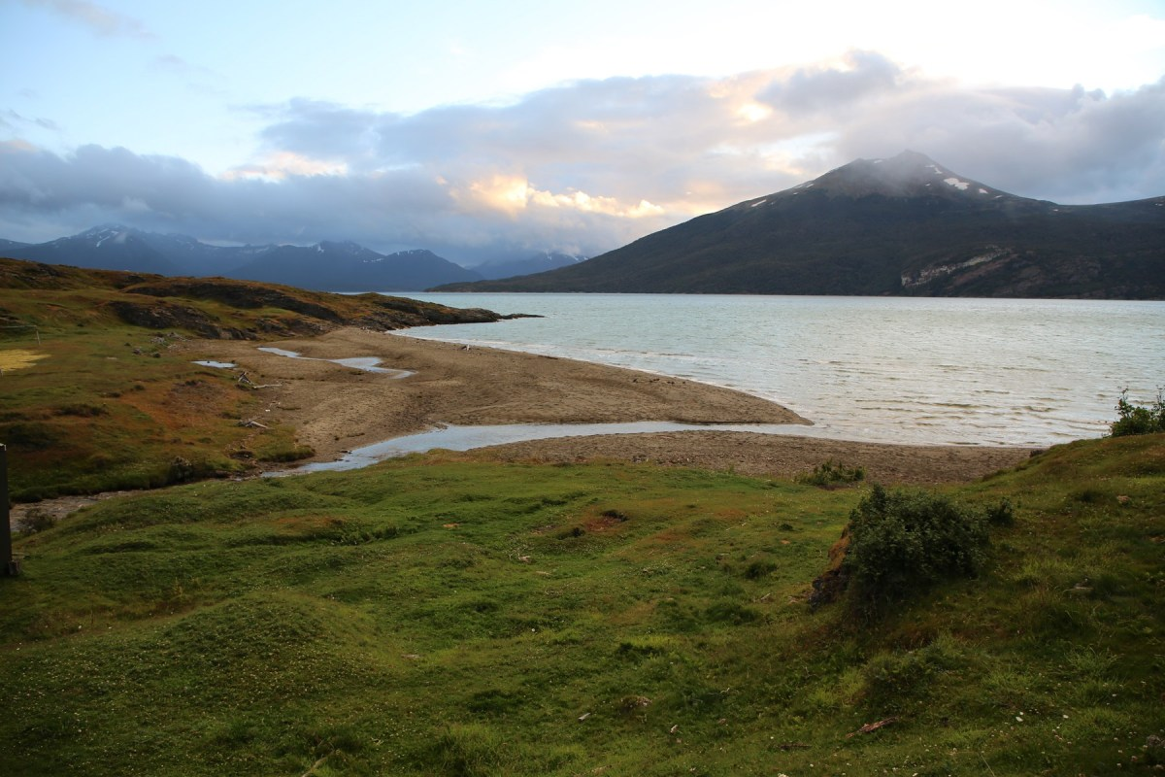
El Parque Nacional Yendegaia se ubica en la zona centro-sur de Tierra del Fuego y protege una de las áreas prístinas más grandes de la Patagonia chilena. En la foto, una vista a la bahía Yendegaia desde Caleta Dos de Mayo. Crédito: Cristian Donoso Christie
Douglas Tompkins, en el libro referido, afirma que “los Parques Nacionales son la meta más alta de la conservación de tierras” y que ellos “ayudan a inculcar la ética de conservación” (2014: 5). No faltan alusiones como “el triunfo de la naturaleza” o “la naturaleza vuelve a aparecer”. Nicolo Giglio, un habitante de la zona y participante del proyecto Yendegaia dice que “las especies vegetales y animales, los bancos genéticos in situ, y los ecosistemas naturales tienen un valor existencial inconmensurable” (2014: 11). Por su parte, Hernán Mladinic Alonso, sociólogo y oriundo de la región de Magallanes, relata que “la Fundación Yendegaia sumó varios chilenos conservacionistas de mucha experiencia en la protección y creación de parques privados, quienes continuaron en la labor de supervigilar y proteger esta tierra”, además de que “crear parques nacionales es un acto ético, pues se centra en valores intrínsecos, como la belleza, la diversidad de vida, la perpetuidad de los ecosistemas y la posibilidad de capturar en un puñado de tierra un pedazo de paraíso, un trozo de eternidad, donde todos los habitantes son bienvenidos sin distinción” (2014: 14).
¿Para qué conservar? ¿Quiénes y cómo deciden los límites de lo conservado? ¿La conservación es incompatible con la organización de la sociedad humana? Algunas de estas preguntas nos permiten verificar las trampas del conservacionismo.
Este denso párrafo me proporciona varias aristas para analizar las ideas del conservacionismo, al menos a la usanza chilena; y verificar algunas “trampas” como las he llamado. Uso este término pues es difícil estar en desacuerdo con la belleza de los paisajes “naturales” o con el ímpetu ético de preservar la biodiversidad o la loable protección de especies en vías de extinción. De alguna forma el paradigma conservacionista se muestra como perfecto o “puramente positivo” (Tompkins, 2014: 4). Frente a la intención, al parecer, no hay nada que contrarrestar. Y es precisamente esa su trampa. No son las intenciones o los móviles, aunque incluso algunos de estos, de tipo filosófico sería necesario discutir; sino más bien las formas, las herramientas, los canales y los engranajes del poder los que merecen una consideración mayor. ¿Para qué conservar? ¿En vistas de qué? ¿Hasta cuándo? ¿Quiénes y cómo deciden los límites de lo conservado? ¿Quiénes definen las tierras que adquirirán el estatuto de parque nacional o reserva de la biodiversidad? ¿La conservación es incompatible con la organización de la sociedad humana? ¿Siempre fue así? Algunas de estas preguntas son las que nos permiten verificar las trampas del conservacionismo en vistas de otra forma de conservación, tal vez.
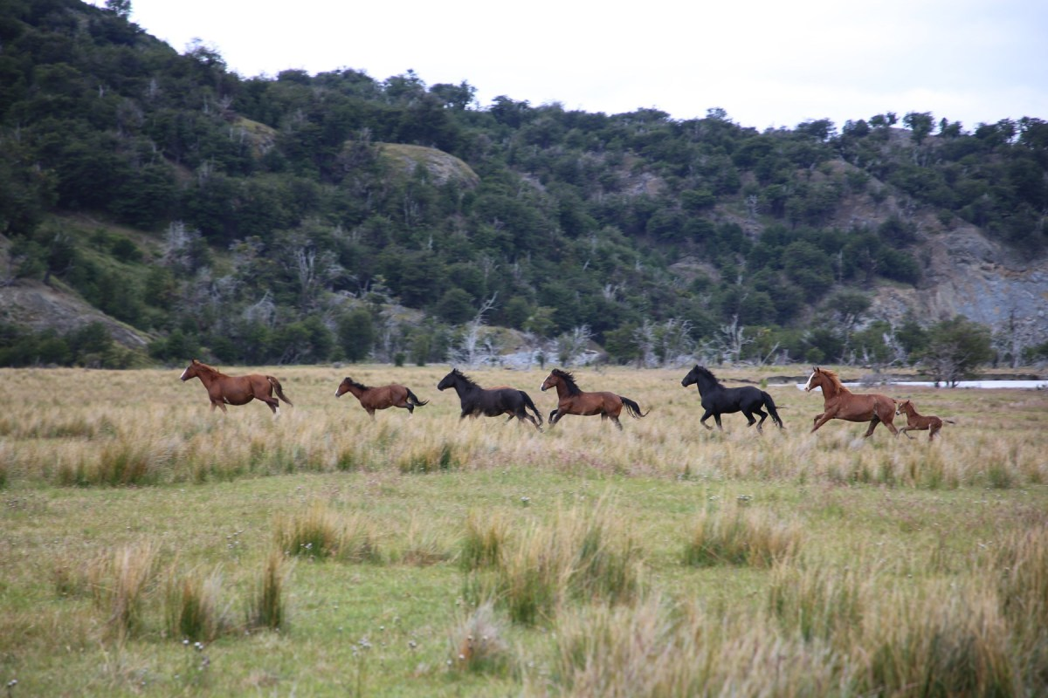
Miles de caballos asilvestrados corren libres en el Parque Nacional Yendegaia. Aún no hay consenso sobre qué hacer con su intervención en el paisaje. Crédito: Cristian Donoso Christie.
Juan Carlos Skewes, en un libro recién publicado, dice que “ha prevalecido la idea de atribuir a los residentes las causas del deterioro ambiental” (2019: 16) y alude a que el conservacionismo ha tendido, en su concepción dominante, a mantener la dicotomía tradicional cultura-naturaleza. Es posible que la comprensión de los sistemas complejos y las interacciones múltiples y diversas entre lo humano y la naturaleza nos permitan salir un poco de estas concepciones. Sin embargo, creo que es necesario aún ir más allá. Para Skewes (2019), la conservación no puede comprenderse como políticamente neutra o como una realidad acultural (Rozzi, 2019: 31). Ya la ecología política nos alertaba de eso (Bustos et al., 2017: 42). Si la conservación va de la mano con la protección y esta se configura desde la posesión de la tierra, no debiera sorprender que la conservación haya transitado más por el camino de la economía que por el de la justicia social; “o por la vía de la empresa que por el de los pueblos originarios y sus derechos ambientales”, como dice Enrique Leff (citado en Skewes, 2019:17).
Algo de esto aparece en las expresiones referidas al Parque Yendegaia, donde se sugiere que la naturaleza necesita ser protegida y preservada de (contra) los humanos, creando áreas, territorios y parques donde “cualquiera puede visitar” y “todos los habitantes son bienvenidos” a conocer. Pero no para vivir. Los parques no están pensados para que haya comunidades humanas en ellos. Ya que estos pretenden albergar “un pedazo de paraíso”, un “trozo de eternidad”, en los cuáles los humanos no estamos considerados. Más allá de una falta de rigurosidad conceptual en expresiones tales, lo que nos interesa es vislumbrar el imaginario antropológico y ecológico que hay detrás. Y no es muy difícil percibir la dicotomía humano- naturaleza o cultura-medioambiente, como también el otorgarle un carácter ético superior a lo prístino e intocado o no intervenido por la mano humana. El conservacionismo, comprendido de este modo cae en concepciones biocentristas o ecocentristas donde el humano es concebido como amenaza, y cuya tarea sería solo la de preservar y proteger la naturaleza, de otros humanos.
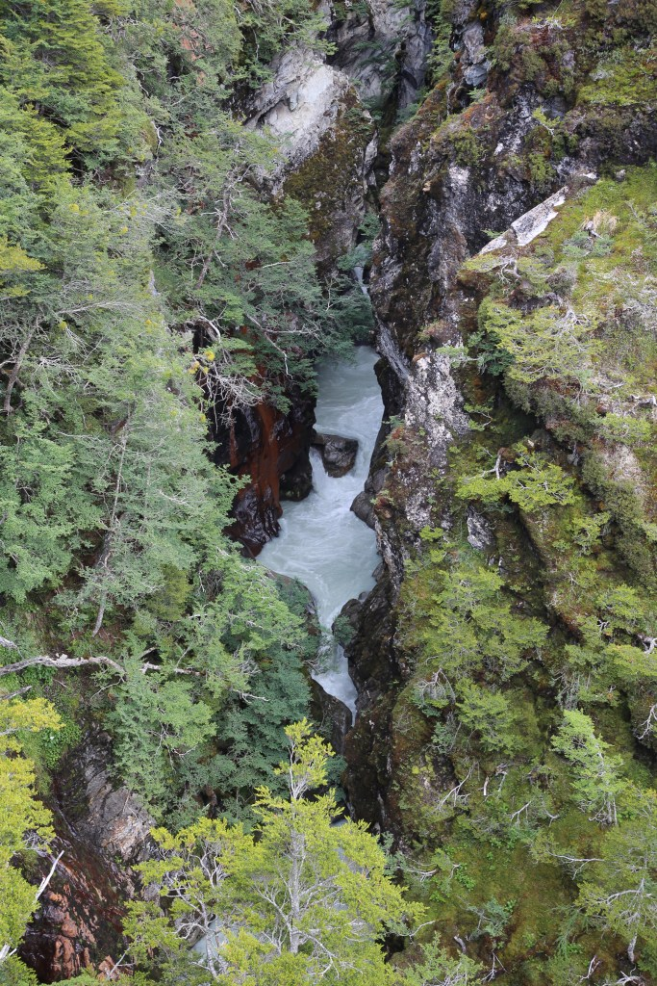
Río sin nombre, tributario del río Lapataia. El parque nacional incluye ríos, lagos, costas marinas, bosques magallánicos y cumbres cordilleranas de los Andes fueguinos, además del sector oriental de la cordillera Darwin y algunos glaciares que bajan de la misma. Crédito: Cristian Donoso Christie.
Estas mismas trampas, aunque no con esta terminología, son percibidas en un estudio de Jorge Razeto y otros, donde, apoyándose en Milton, afirman que el conservacionismo más que proteger el mundo real están defendiendo estructuras de pensamiento, lo que explicaría también la preponderancia de los bosques y especies emblemáticas (Razeto et al., 2019: 77-78). No cualquier lugar es protegido, porque probablemente, no todo lugar es igualmente valorado. El conservacionismo cae, así, en otra trampa: el sesgo de la ingenuidad. Esto implica que la mirada de los protectores es en realidad aquella que es proyectada sobre la naturaleza, perdiendo de vista los procesos y el entramado complejo propio de los ecosistemas. Aquí desaparecen otras dimensiones propias de dichos entramados, como la violencia, la muerte, el desaparecimiento, la degradación e, incluso, la historia, la política y la cultura humana. La ingenuidad o tal vez el exceso de entusiasmo lleva a asumir que la conservación pueda captar “valores inconmensurables” y “trozos de eternidad”, como vimos que se expresaban los protectores de Yendegaia.

¿Un conservacionismo de los pobres?
Ya es clásico el libro de Joan Martínez Alier, El ecologismo de los pobres. El argumento principal dice que los ecologismos del sur no tienen nada que ver con los del norte global. Que lo que en sociedades resueltas puede ser un gusto o actos ligados a un amor a la naturaleza en sí, por su valor intrínseco; en América Latina y el Sur Global se trata de supervivencia. Los pobres se levantan para defender sus territorios cuando estos se ven amenazados y, según Martínez Alier (2002/2011), ello los configuraría en cuanto ecologistas. Como respuesta a esta tesis, el historiador medioambiental de la Universidad de Chile, Mauricio Folchi (2001) presenta un artículo donde cuestiona algunos aspectos conceptuales y de paso intenta “desideologizar” un poco la mirada de Martínez Alier; mirada que, dicho sea de paso, también se percibe respecto de ideas como el Buen Vivir (Aguado et al., 2014). Desde el Norte habría una tendencia a “romantizar” estos “ecologismos” y epistemologías en relación con la naturaleza. Provocativamente rebate Folchi afirmando que no siempre son ecologistas y ni siempre son pobres quienes se levantan por la defensa medioambiental en el denominado “ecologismo de los pobres”.
El conservacionismo, comprendido de este modo cae en concepciones biocentristas o ecocentristas donde el humano es concebido como amenaza, y cuya tarea sería solo la de preservar y proteger la naturaleza, de otros humanos.
Más allá de esta interesante discusión, quiero preguntarme si sería posible hablar de un “conservacionismo de los pobres” y a que referiría. Siguiendo la línea de Folchi (2001) es posible afirmar que no todo “conservacionismo” ligado a las comunidades pobres o pequeñas localidades rurales y/o humildes, es conservacionismo propiamente tal, ni que tampoco esté vinculado necesariamente a un origen socioeconómico. Al mismo tiempo, podemos decir que efectivamente hay un conservacionismo de raigambre popular o como dice Razeto, comunidades gestoras de conservación, pequeños artesanos, pirquineros, pescadores, campesinos que han destinado gran parte de sus energías no solo al trabajo de la tierra sino a la conservación de aquello que heredaron (Razeto et al., 2019: 93). No obstante, aplicando cierta sospecha, habría que preguntarse si no acontece nuevamente una romantización del mundo rural y del oficio artesanal y tradicional. No es posible afirmar que las comunidades locales son per sé conservacionistas, ya que ello puede deberse a múltiples factores: falta de recursos, imposibilidad de emigrar, no acceso a nuevas tecnologías, baja densidad poblacional, historia familiar, amor a una tradición cultural, entre otras. Y tampoco se puede decir que cierto espíritu de respeto por los ecosistemas tenga una relación directa con un estatus socioeconómico de pobres. Me encuentro en el mismo sitio que Folchi, el “ecologismo de los pobres de corte conservacionista”, no viene de suyo ni por ser pobres ni por valorar, cuidar y proteger el hábitat donde se vive.
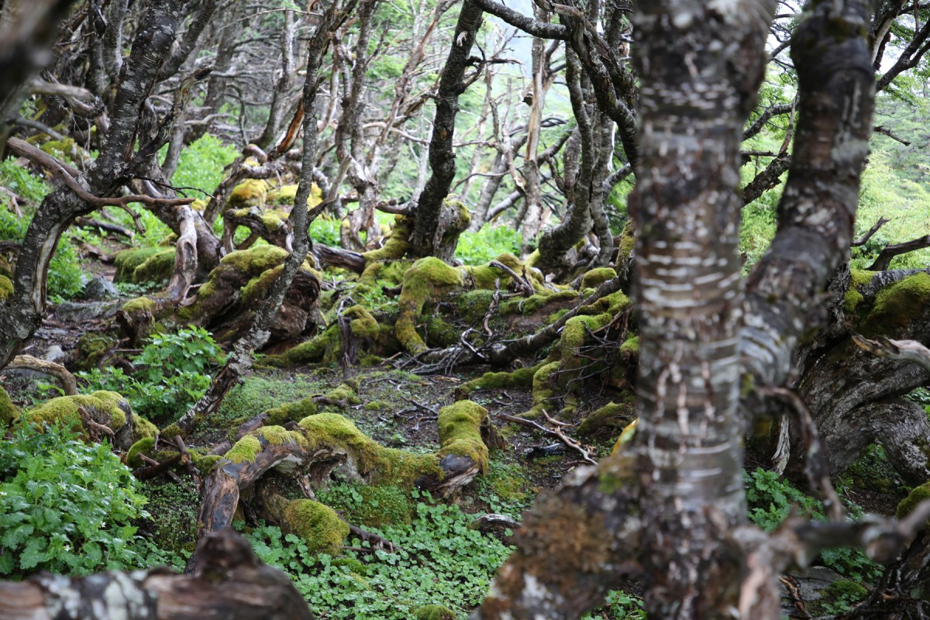
Intrincados bosques de ñirre, como éste ubicado en el Valle Escondido, hacen que la vegetación de este sector sea una verdadera jungla selvática, inhabitable para el ser humano. Crédito: Cristian Donoso Christie.
Desde un punto de vista relacional, esto es, reconociendo a la naturaleza como una alteridad; sí es posible decir que quienes labran la tierra, cultivan alimentos, caminan por los bosques, conocen el ritmo de los ríos, etc., poseen una relación única con su ecosistema. Quienes han hecho de su cotidianidad el contacto con el medioambiente lo entienden de otra forma. Una de esas formas puede llevar a entablar relaciones de conservación. Si bien no se trata de lo que entendemos conceptualmente por conservacionismo, sí hay una defensa, un cuidado y una protección del medio donde se habita y en el cuál las comunidades se proveen de todo para vivir (Razeto et al., 2019: 93). Es decir, es posible encontrar o distinguir actitudes de tipo conservacionista y una ética consistente una vez que la alteridad de la naturaleza y los ecosistemas en general son reconocidos como tal.
Lo que para unos puede ser catalogado como conservacionista, para otros no es nada más que su forma de habitar el territorio.
De la misma forma en que en las ideas del “ecologismo de los pobres” hay un “sesgo ambientalista” (Folchi, 2001: 85), puede haber un “sesgo conservacionista” en una cierta mirada a las comunidades sencillas y rurales. Si conservar consiste en “ayudar a reducir o detener la pérdida de diversidad biológica causada por acciones humanas” (Soule, 1986 citado en Estévez et al., 2019: 381) o, siguiendo a Milton, refiere a una cultura “cuyo interés principal es demarcar la frontera que constituye ‘lo natural’ como objeto de su custodia” (Razeto et al., 2019: 77); entonces habría que preguntarse si aquello sucede en el habitar de la “gente de la tierra” o la “gente de los ecosistemas”, como los denomina Guha (Folchi, 2001: 84). Probablemente caeremos en la cuenta de que no es así. Y que lo que para unos puede ser catalogado como conservacionista, para otros no es nada más que su forma de habitar el territorio. Una cosa es poseer una actitud conservacionista o entender la “conservación como práctica de vida” (Razeto et al., 2019: 95) y otra, muy distinta, son las áreas protegidas como mecanismos de conservación. Cuando Folchi afirma que “las comunidades de seres humanos se ‘establecen’, históricamente, en aquellos lugares donde la naturaleza pueda proveerlos de los medios y recursos que precisan para subsistir, ya sea en una economía de autosuficiencia o de intercambio” (2001: 90) está expresando que no necesariamente hay un espíritu o actitud conservacionista en el habitar ecosocial de las comunidades humanas. Lo que sí sucede es que en esa relación próxima se generan “parentescos” (Haraway, 2016a: 9-29; 2016b), acontece un reconocimiento mutuo. En ese habitar con los pies en la tierra, por expresarlo de alguna forma, donde la naturaleza no humana y su diversidad de especies cohabita de forma cotidiana con los humanos, se van construyendo lazos, vínculos y la dimensión afectiva comienza a crear una espacialidad distinta. Y ello, evidentemente, se cuida, protege, admira y quiere.
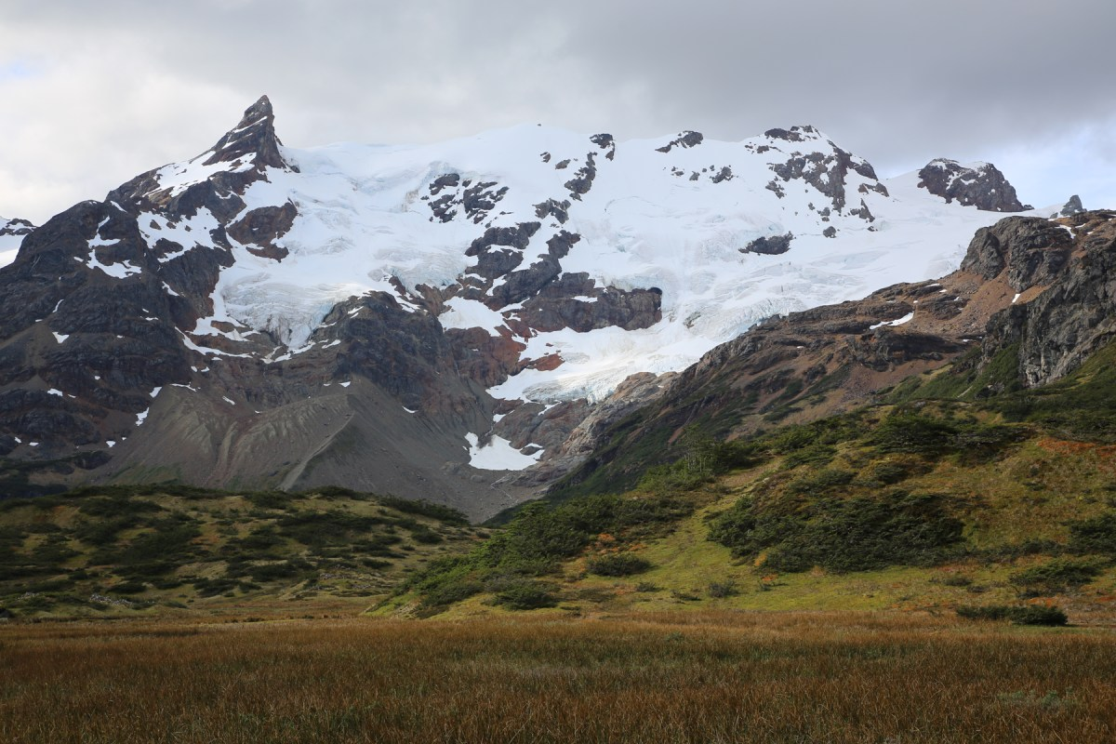
Glaciares vistos desde el Paso de la Muerte que caen de la Sierra Valdivieso han sufrido fuertes retrocesos producto del cambio climático. Crédito: Cristian Donoso Christie.
Si existe algo como un “conservacionismo de los pobres” será aquel donde la dicotomía naturaleza-cultura no sea tan clara y donde los afectos cumplan un rol primordial en la construcción, defensa y preservación de la cultura y territorialidad. Es decir, un cohabitar consciente. Esto es precisamente lo que manifiesta doña Luisa, apicultura y campesina, cuando dice que la miel de avellana es “súper rica”, que la flor de Matico “es bonita” y que el aromo, a pesar de ser una especie exótica, “le gusta mucho” (Razeto et al., 2019: 98). Doña Luisa, sin ser conservacionista lo es; sin ser ecologista, también lo es. En ella acontece una ética no dualista respecto de su hábitat natural y la integración libre de los afectos en su relación con el mundo no humano. Ella crea y comparte su propia “Yendegaia” en cohabitación multiespecie. Cohabitación frágil y preciosa, en permanente tensión y descubrimiento.

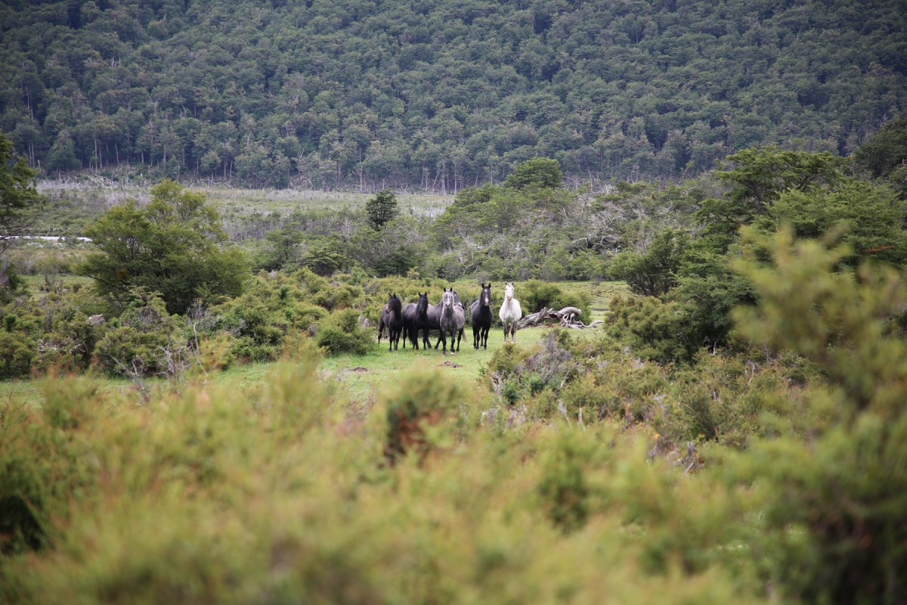
Caballos baguales en el Valle Lapataia, Parque Nacional Yendegaia. Crédito: Cristian Donoso Christie.

Referencias
Aguado, M., González, J., Bellott, K., Montes, C. (2014). Por un buen vivir dentro de los límites de la naturaleza. Cuando el modelo de desarrollo occidental no es el camino. Papeles de Relaciones Ecosociales y Cambio Global (25): 153-163.
Bustos, B., Prieto, M., Barton, J. (Eds) (2017). Ecología política en Chile, Naturaleza, propiedad, conocimiento y poder. Santiago: Editorial Universitaria.
Estévez, R., Martínez, P., Sepúlveda, M., Aguilera, G., Rauch, M. y Gelcich, S. (2019). Gobernanza y participación en la gestión de las áreas silvestres protegidas del Estado de Chile. En Cerda, C., E. Silva y C. Briceño (eds). Naturaleza en Sociedad: Una Mirada a la Dimensión Humana de la Conservación de la Biodiversidad. Santiago: Ocho Libros. 381-403.
Folchi, M. (2001). Conflictos de contenido ambiental y ecologismo de los pobres: no siempre pobres, ni siempre ecologistas. El ecologismo popular a debate (22): 79-100.
Haraway, D. (2016a). Staying with the Trouble, Making kin in the Chthulucene. Durham/London: Duke University Press.
_________ (2016b). Manifiesto de las especies de compañía. Buenos Aires: Sans Soleil Ediciones.
Martínez Alier, J. (2002/2011). El ecologismo de los pobres. Barcelona: Icaria.
Razeto, J., Skewes, J.C., Catalán, E. (2019). Prácticas de conservación, sistemas naturales y procesos culturales: apuntes para una reflexión crítica desde la etnografía. En Cerda, C., E. Silva y C. Briceño (eds). Naturaleza en Sociedad: Una Mirada a la Dimensión Humana de la Conservación de la Biodiversidad. Santiago: Ocho Libros. 75-106.
Rozzi, R. (2019). Áreas protegidas y ética biocultural. En Cerda, C., E. Silva y C. Briceño (eds). Naturaleza en Sociedad: Una Mirada a la Dimensión Humana de la Conservación de la Biodiversidad. Santiago: Ocho Libros. 25-74.
Skewes, J.C. (2019). La regeneración de la vida en los tiempos del capitalismo. Otras huellas en los bosques nativos del centro y sur de Chile. Santiago: Ocho Libros.
The Conservation Land Trust (2014). Parque Nacional Yendegaia. California: Goff Books/ORO Editions.

Sobre el Autor
Pedro Pablo Achondo Moya es teólogo y poeta, Doctorando en Territorio, Espacio y Sociedad (D_TES) FAU. Universidad de Chile y Académico de la Pontificia Universidad Católica de Valparaíso y Universidad Técnica Federico Santa María. @PedroPablo_AM
Imagen de portada: Seno Almirantazgo y Fiordo Parry, en el límite noroeste del Parque Nacional Yendegaia. Crédito: Cristian Donoso Christie
https://www.endemico.org/control-mental/%c2%bfconservando-cohabitando-algunas-trampas-del-conservacionismo/

